TortoiseGitセットアップ手順

2013/6/20

* **本書が扱うソフトウェアとバージョン**

・msysGit … Ver.1.8.3.mstsgit.0

・TortoiseGit … Ver.1.8.3.0 – 64 Bit

・TortoiseSVN … Ver.1.8.0, Buid 24401 – 64 Bit

・WinMerge … Ver.2.14.10+-jp-10 – Japanese Unicode

※WindowsでGitを使用する方法として、Cygwinを利用する方法もあるが、本書ではその説明は行わず、msysGitを使用する事を標準として定めるものとする。

* **msysGitのインストール**

<https://code.google.com/p/msysgit/> から、インストーラーをダウンロードする。

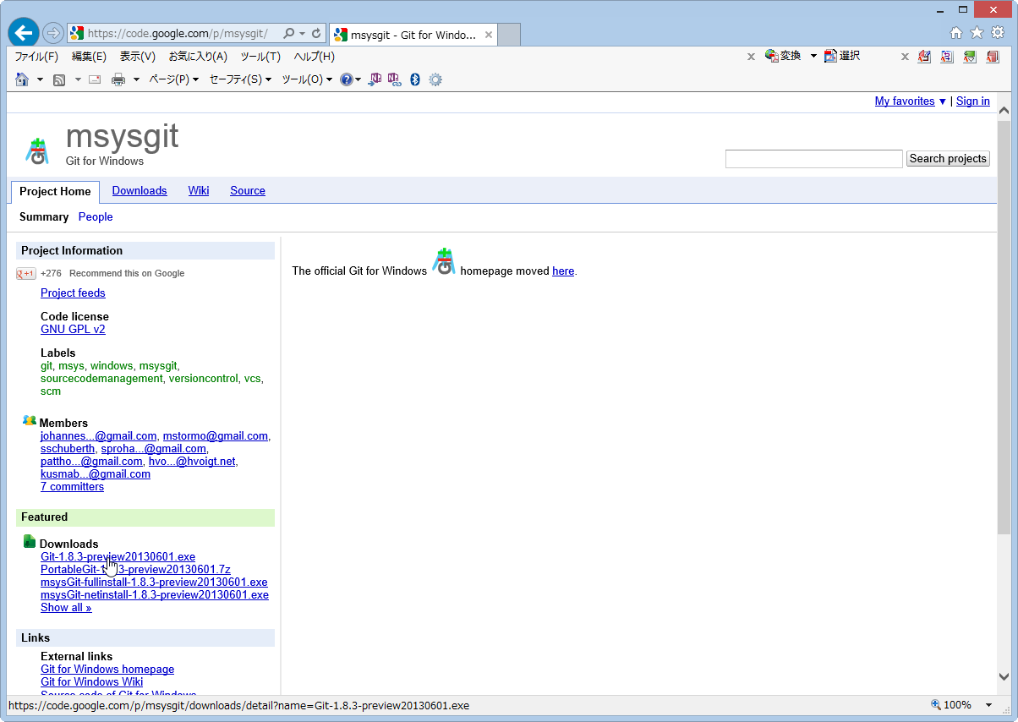

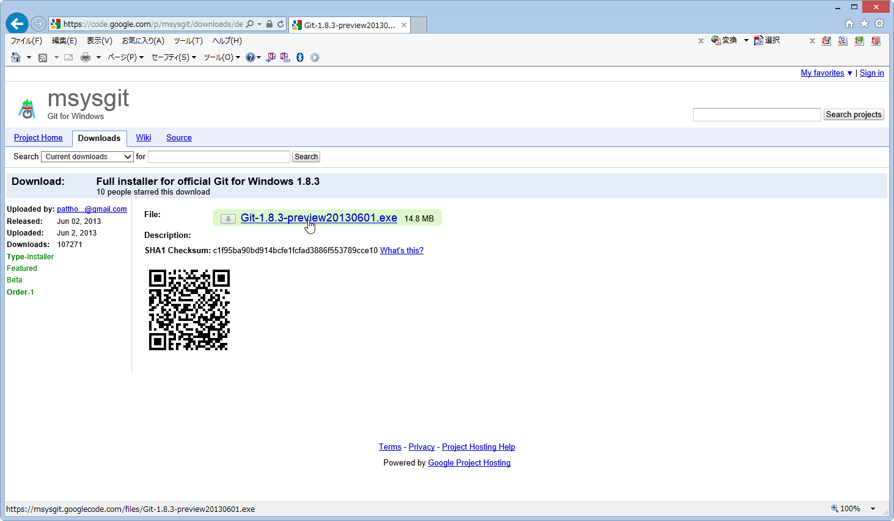

インストーラーが起動したら、画面の指示に従ってインストールを進めていく。

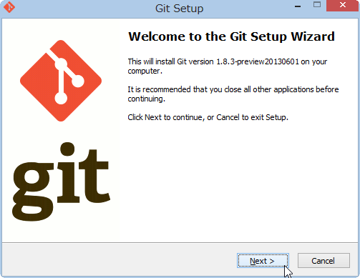　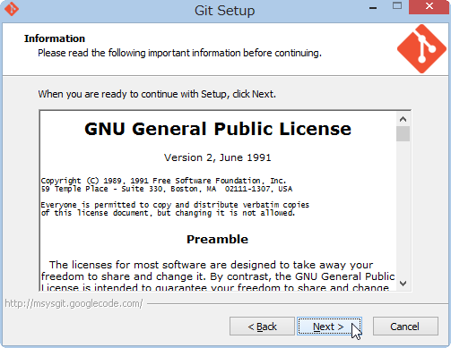

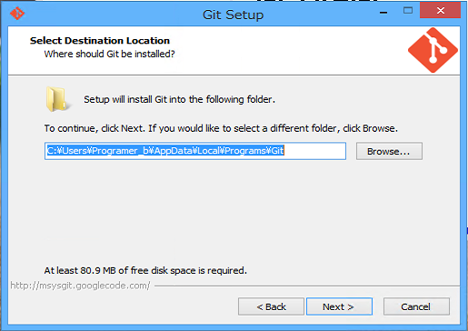

インストールオプションの設定では、Gitのコマンドライン操作が使えると便利な場面もあるため、［Windows Explorer integration］の項目で［Simple context menu (Registry based)］を選択して、Explorerからシェルを実行しやすいように設定する。（コンテキストメニューに項目が増えるので、それが問題なら無理に設定しなくても良い。）

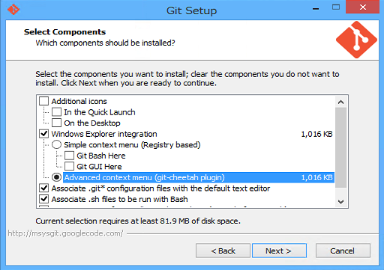　　　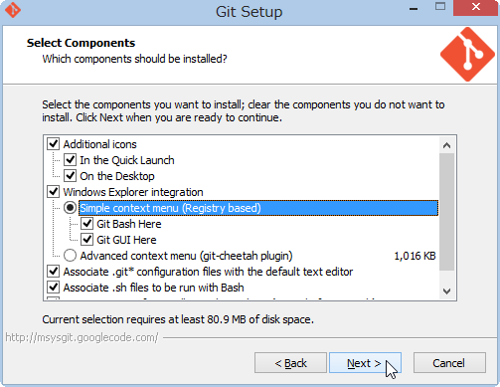

次のインストールオプションの設定では、バッチファイルなどからgitコマンドを使用し易いように、「Run Git from the windows Command Prompt」を選択する。

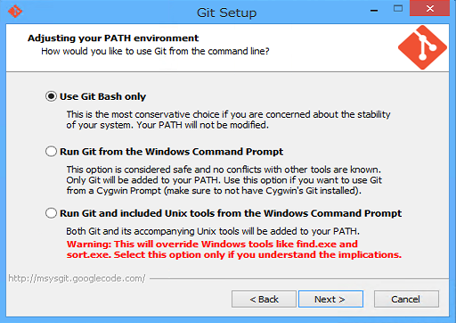　　　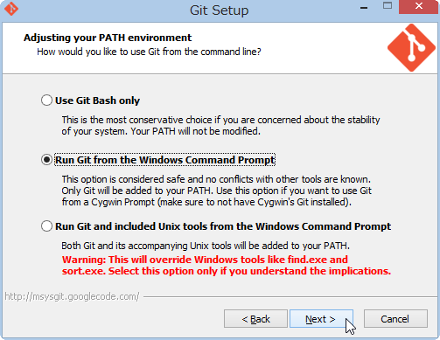

次のインストールオプションの設定では、リポジトリ上とWindows上でファイルを扱いように、デフォルトのまま「Checkout Windows-style, commit Unix-style endlines」を選択する。これにより、Windows上では改行コードがCR-LFになり、リポジトリ上ではLFになる。

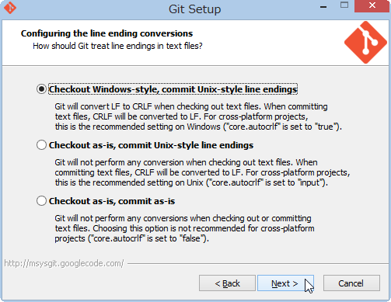

後はそのまま最後までインストールを続行する。

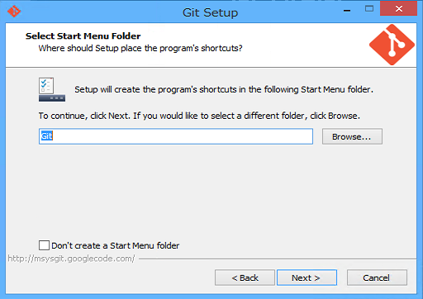　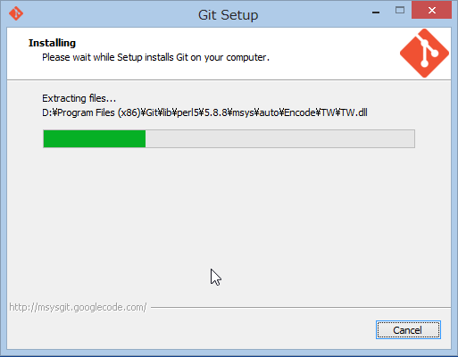

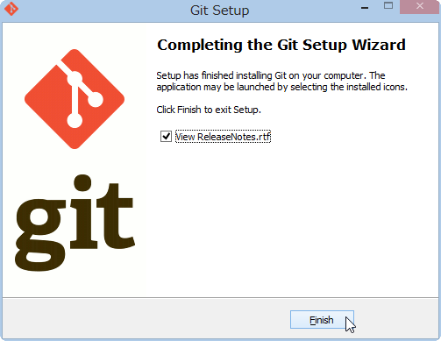

インストールが完了すると、Explorerの右クリックメニュー（コンテキストメニュー）に msysGitのメニューが表示されるようになる。

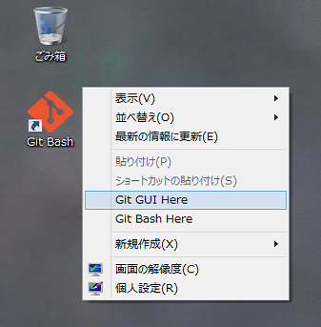

* **TortoiseGitのインストール**

<https://code.google.com/p/tortoisegit/> から、インストーラーをダウンロードする。

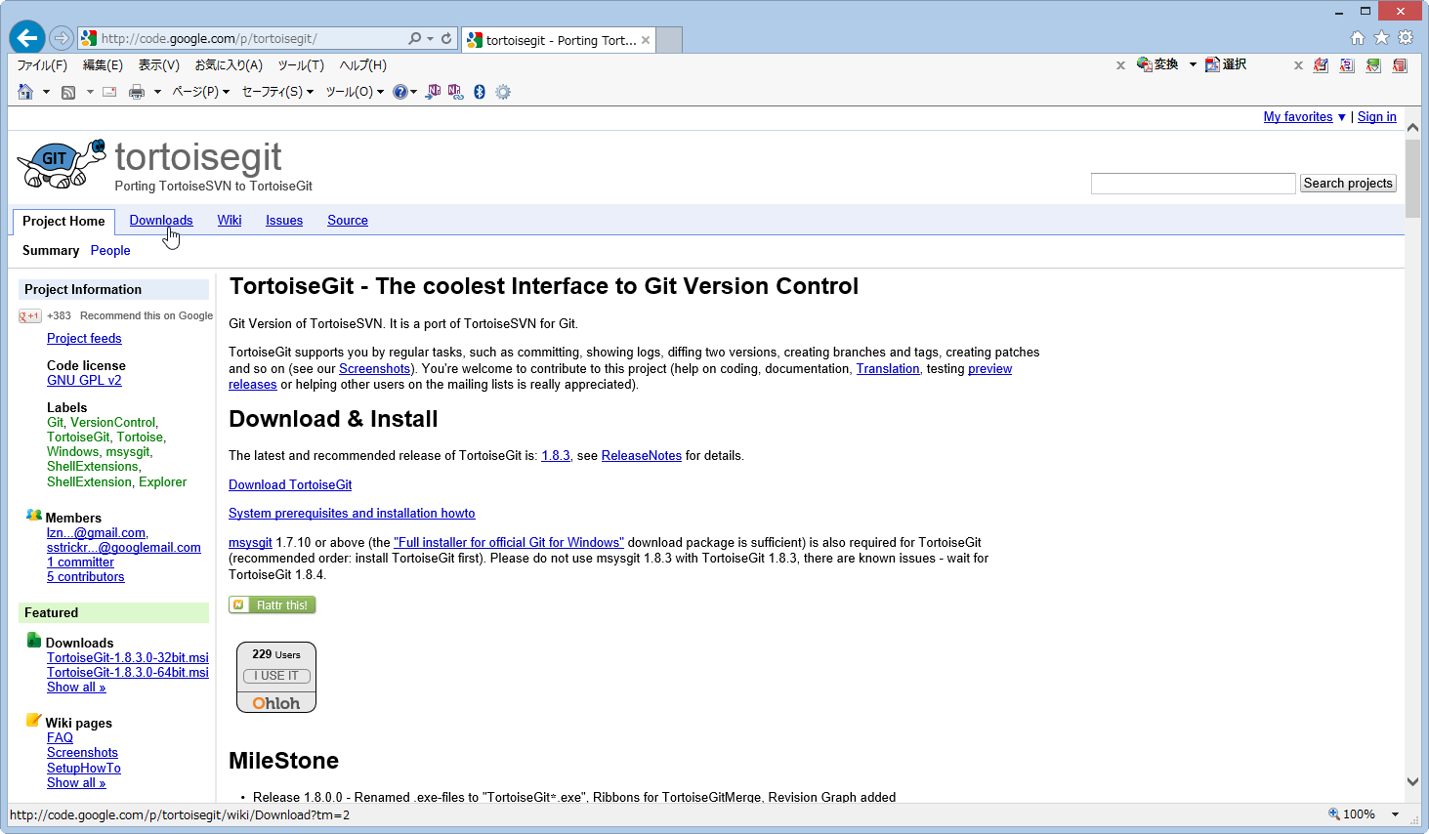

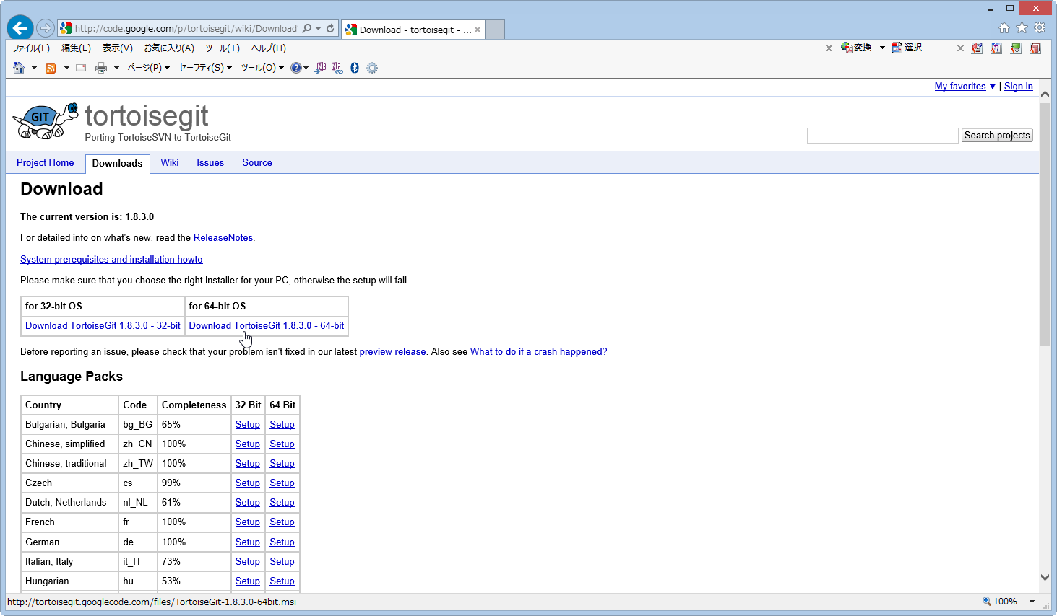

インストーラーが起動したら、画面の指示に従ってインストールを進めていく。

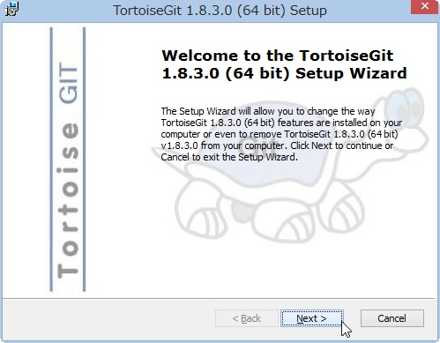　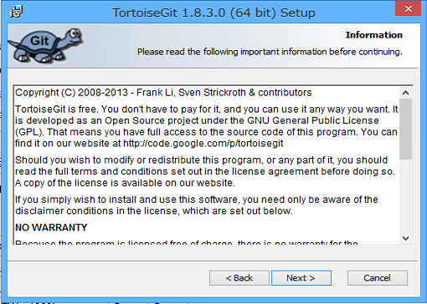

SSH Clientを指定するインストールオプションの設定では、デフォルトのまま、「TortoiseGitPLink」を指定する。

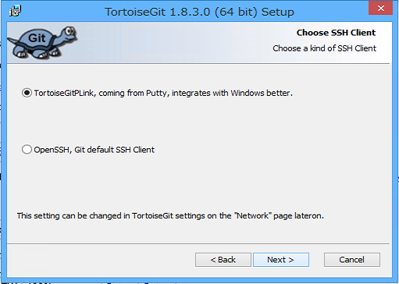

インストール項目もデフォルトのまま全項目のインストールとする。

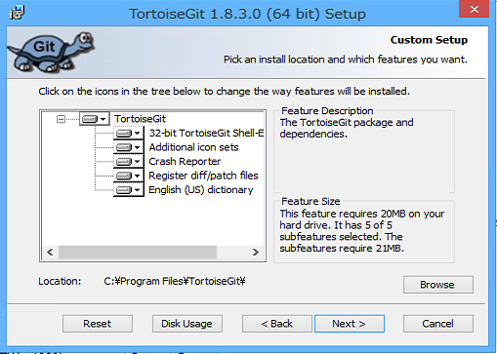

後はそのまま最後までインストールを続行する。

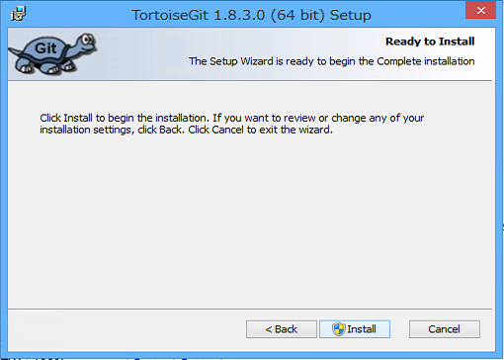　 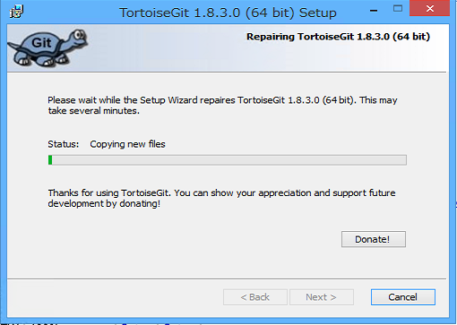

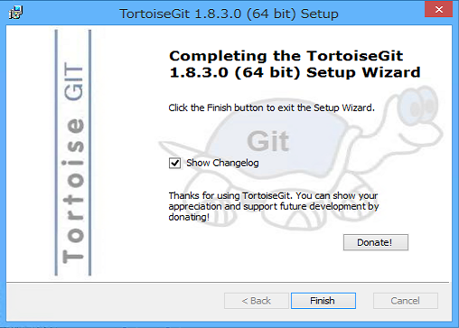

インストールが完了すると、Explorerの右クリックメニュー（コンテキストメニュー）に TortoiseGitのメニューが表示されるようになる。

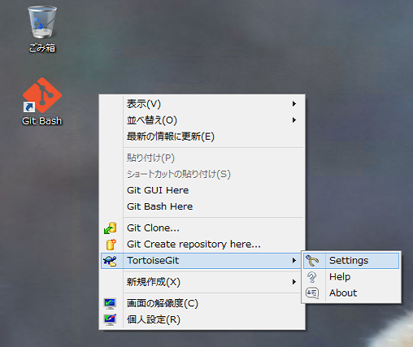

* **TortoiseGitの日本語パックをインストール**

<https://code.google.com/p/tortoisegit/> から、インストーラーをダウンロード

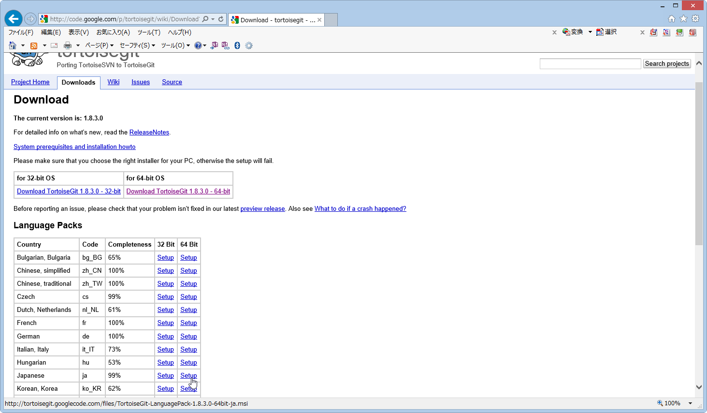

インストーラーが起動したら、そのまま最後までインストールを続行するだけ。

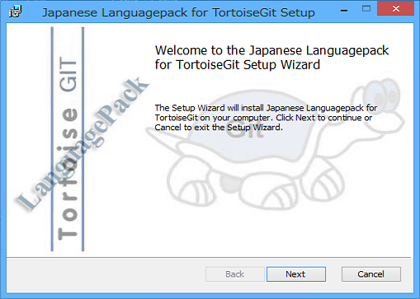　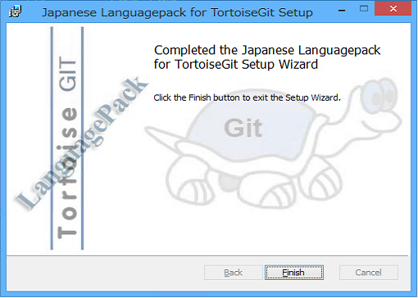

* **TortoiseGitの初期設定**

Explorerの右クリックメニュー（コンテキストメニュー）から、 TortoiseGitの［Setting］を実行し、設定画面を開く。



設定画面では、まず、［General］の「Language」と「MsysGit」を指定。

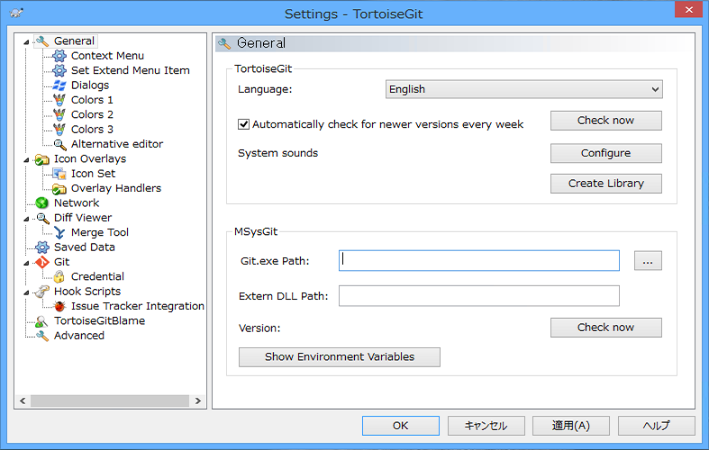

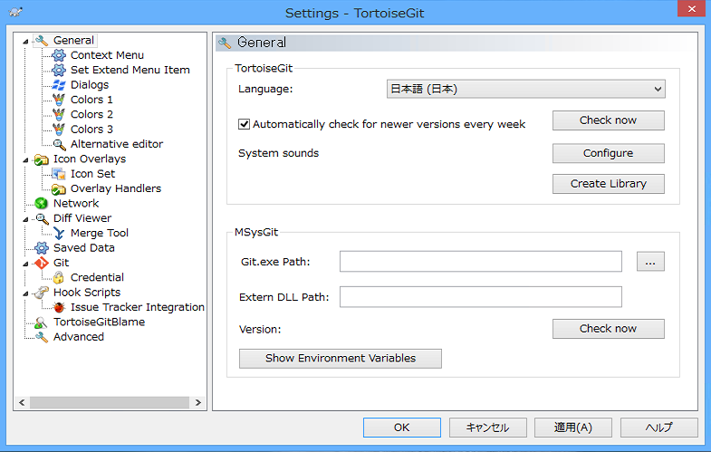

「MsysGit」には、msysGitの実行ファイルがインストールされたパスを指定する。

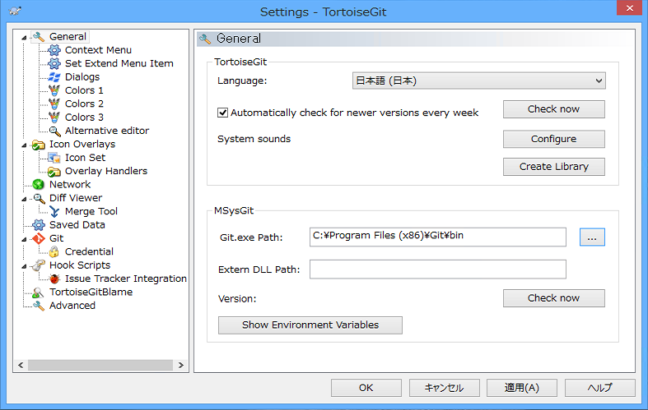

［Check now］ボタンを押した時に、バージョンが正しく表示されればOK。

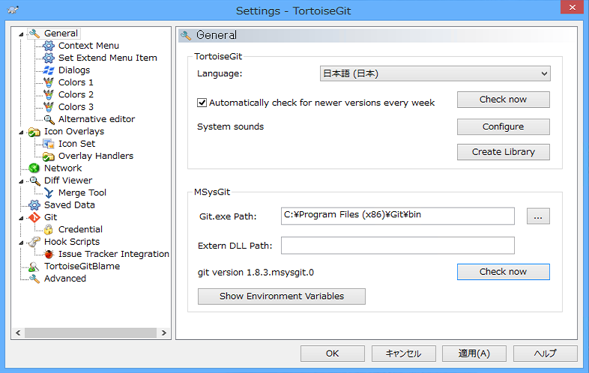

続いて、［Git］メニューの設定に移り、Gitでコミットした時にリポジトリに保存される「ユーザー名」と「Emailアドレス」を指定する。

「ユーザー名」には日本語を入力しても問題なく動作するが、英字に統一した方が無難。WindowsのログオンユーザーIDに統一するなどのルールを予め決めておくと良い。

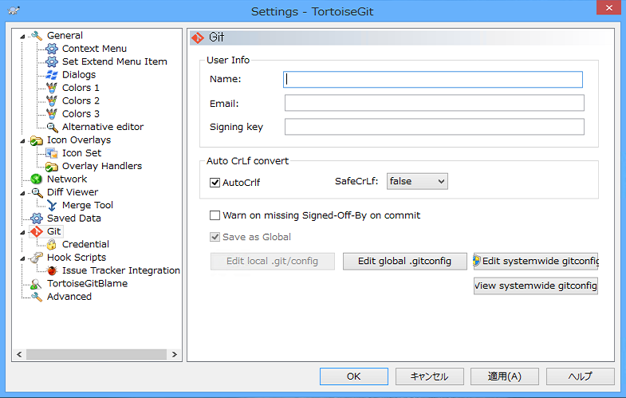

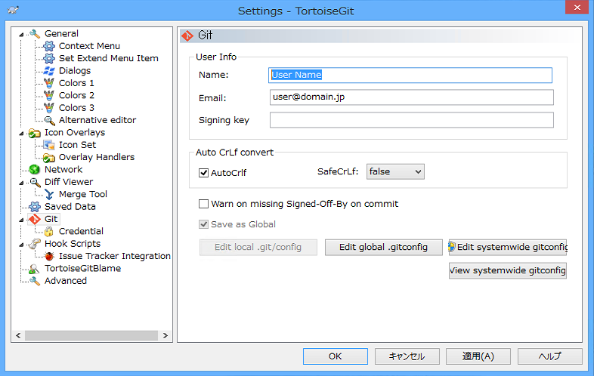

≪Gitサーバーを社内で立てて、https通信のSSL証明書として正当な認証を得ていない証明書を使用している場合、下記の設定を行い、証明書の認証チェックを無効化する≫

同じく［Git］メニューにて、「Edit systemwide gitconfig」を実行し、SSL通信用の証明書の正当性をチェックしないようにする設定を追加する。

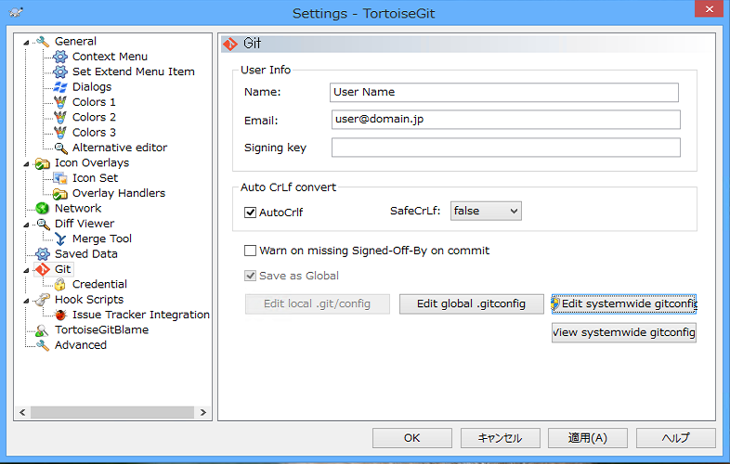

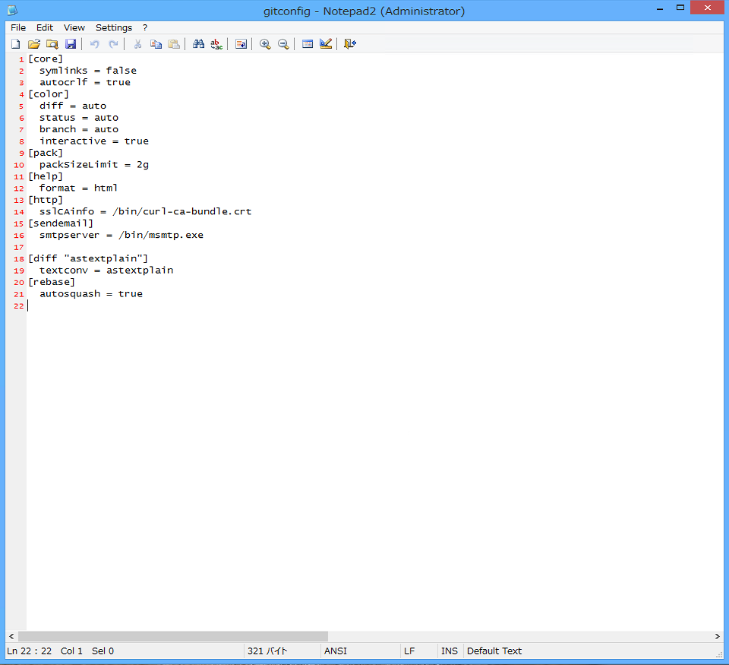

このセクションに追記する

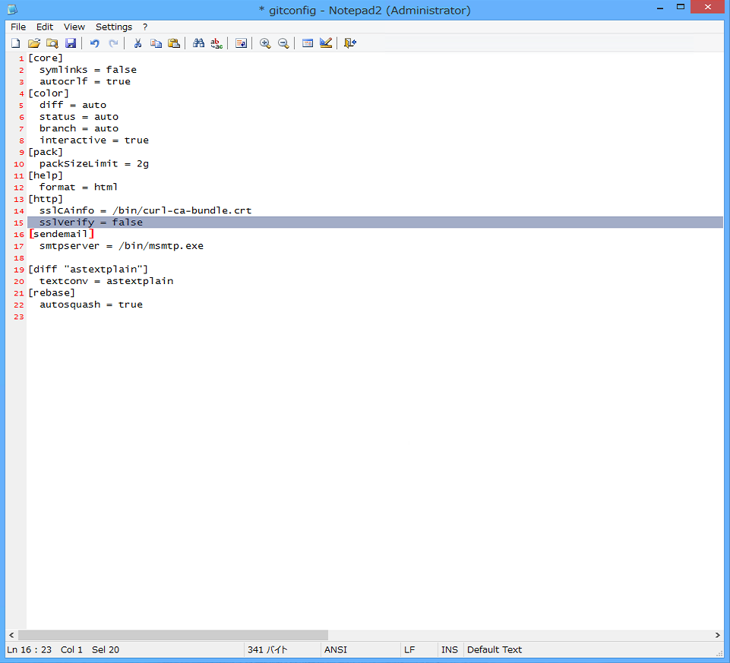

下記の追記を行ったら保存ボタンを押して保存し、ウインドウを閉じる。

sslVerify = false と追記。

以上の設定が済むと、Explorerの右クリックメニュー（コンテキストメニュー）に TortoiseGitのメニューが日本語で表示されるようになる。

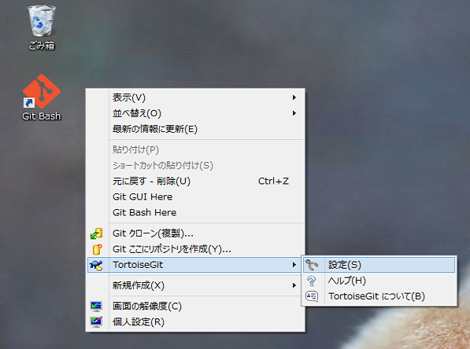

≪http/https通信でGitの共有リポジトリ（サーバー）にアクセスする際、TortoiseSVNのように、ユーザーIDとパスワードを自動保存して次回以降の入力を省略できるようにしたい場合、下記の設定を行う≫

※TortoiseGit Ver.1.8.1以降に正式に追加された機能。それまでは専用のツールを別途適用する必要があった。

再びTortoiseGitの設定メニューから、［Git］→［Credential］を開き、「資格情報ヘルパー」に「wincred - 全てのWindows利用者」を指定する。

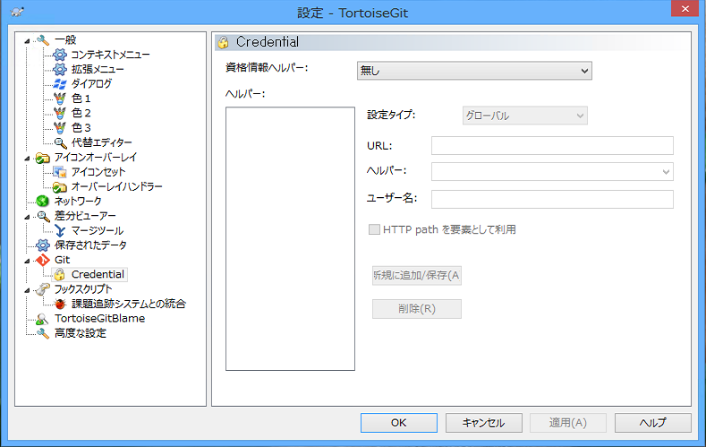 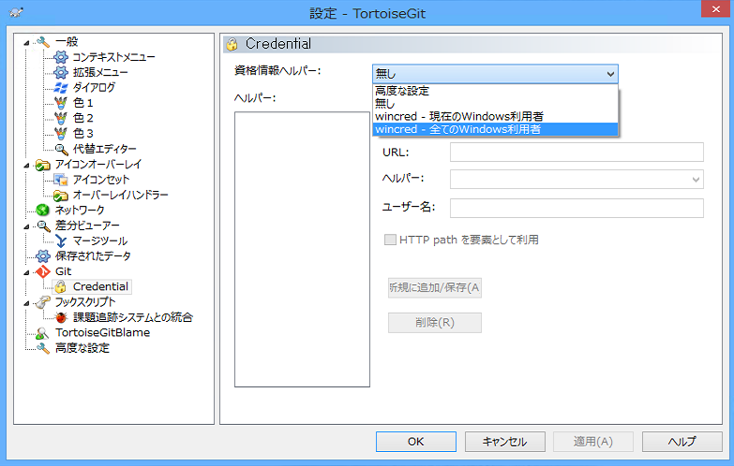

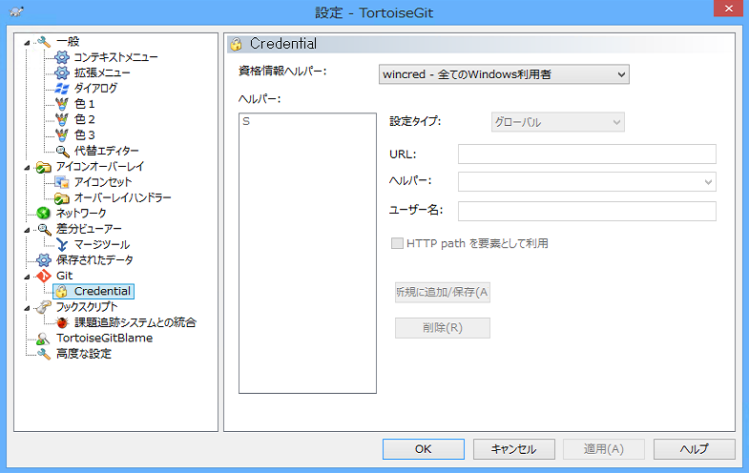

* **TortoiseSVNのインストール**

Subversionを利用するケースも多い場合、TortoiseSVNもインストールしておく。後述のWinMergeのインストールの際、先にインストールされていると、少しだけ設定しやすくなる。

なお、インストール方法は省略するが、TortoiseGitと同様に、インストーラーを配布するWebサイトからダウンロードしてインストールし、日本語パックを適用する。

* **WinMergeのインストール**

<http://www.geocities.co.jp/SiliconValley-SanJose/8165/winmerge.html> から、インストーラーをダウンロードする。

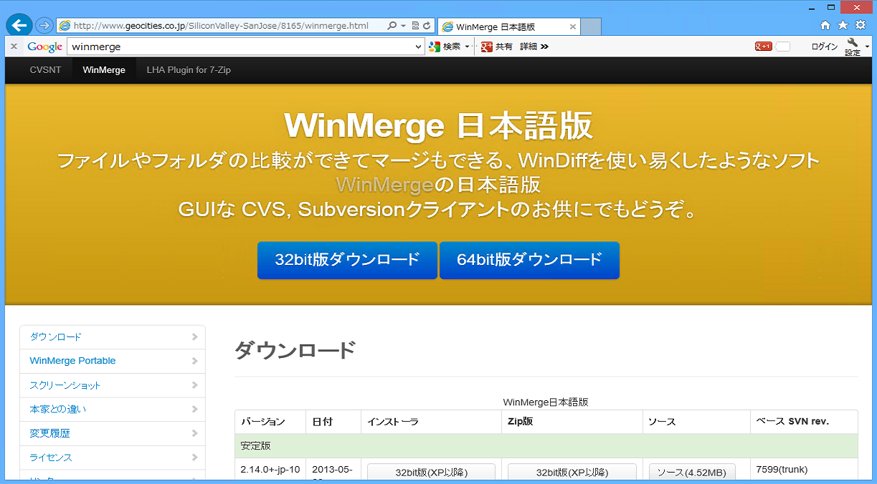

ダウンロードした圧縮ファイルを展開して、WinMergeのインストーラーを起動。

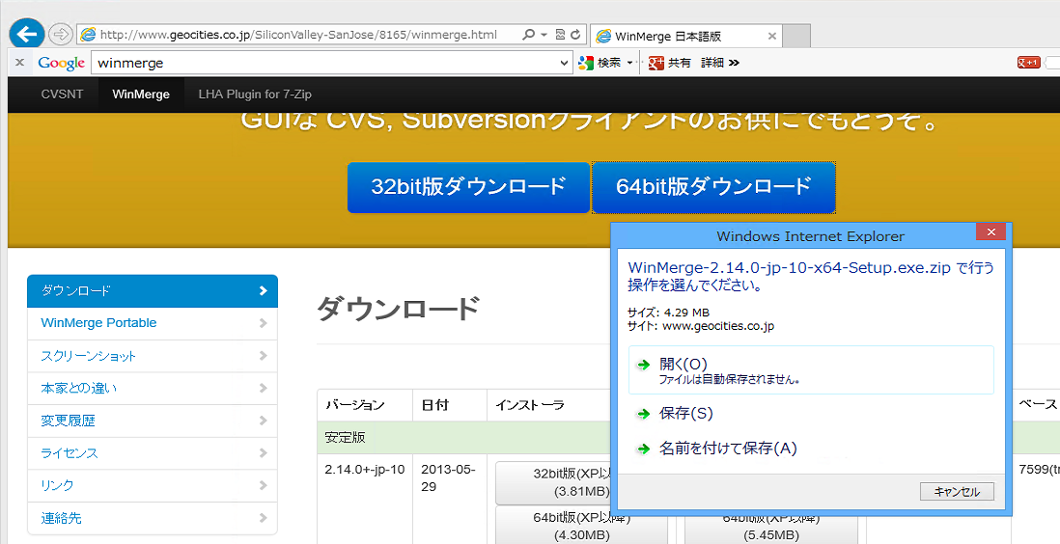

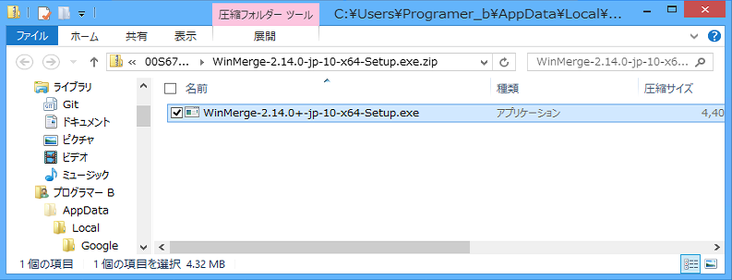

画面の指示に従ってインストールしていく。途中のインストールオプションはデフォルトのままでよい。（日本語が指定されている）

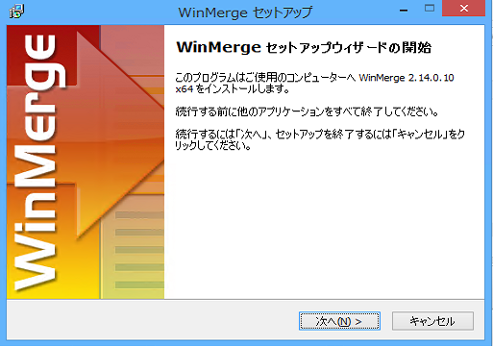　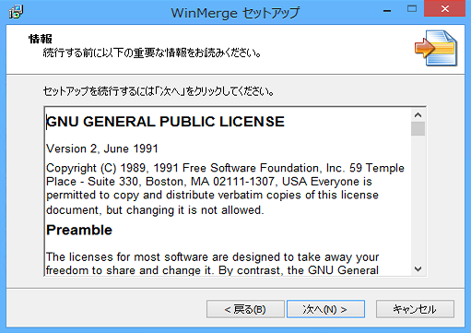

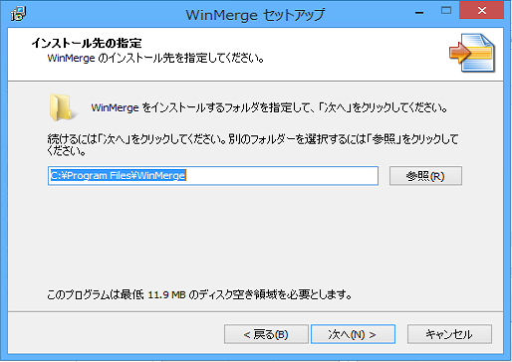　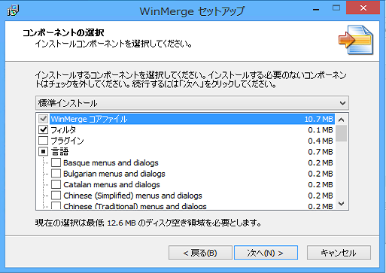

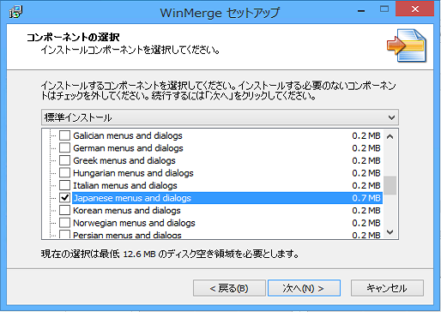　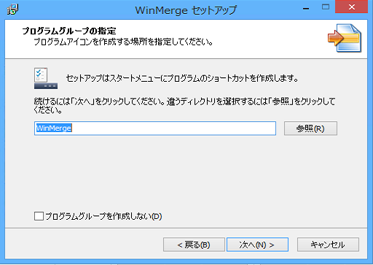

インストールオプションの指定画面の最後に、TortoiseGit／TortoiseSVNとの連携の指定がある。先にこれらのツールがインストールされていると出現するオプションで、連携を指定すると、それらのツールの一部の設定を自動的に更新してくれる。

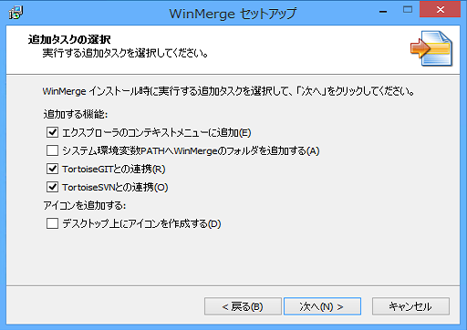

そのままインストールを続行する。

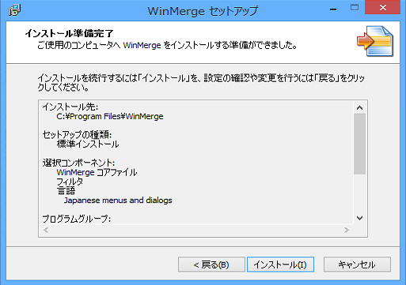　 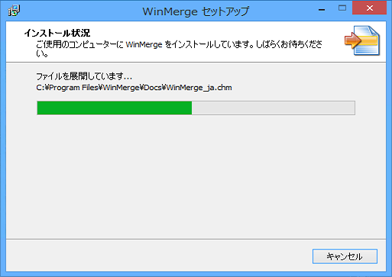

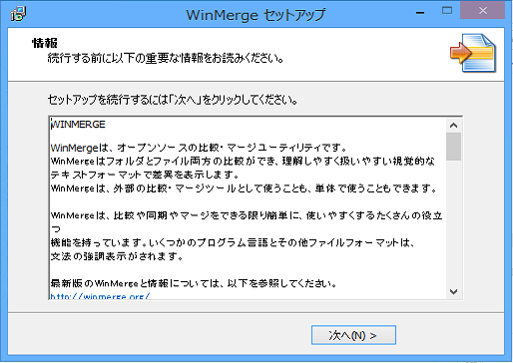　 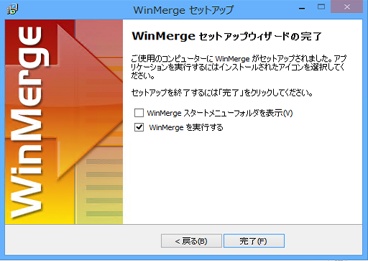

このWinMergeのインストールにより、TortoiseGitの下記の設定が自動的に変更される。

≪変更前≫

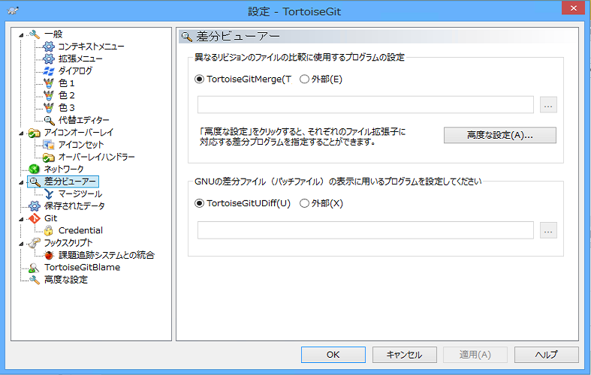　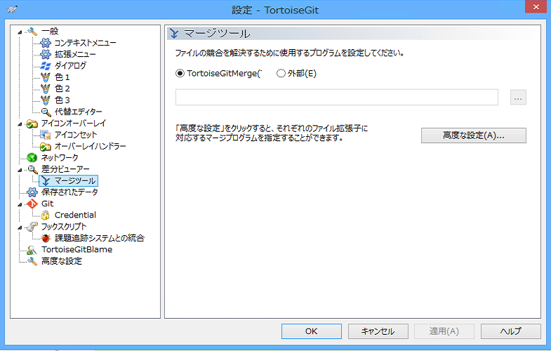

≪変更後≫

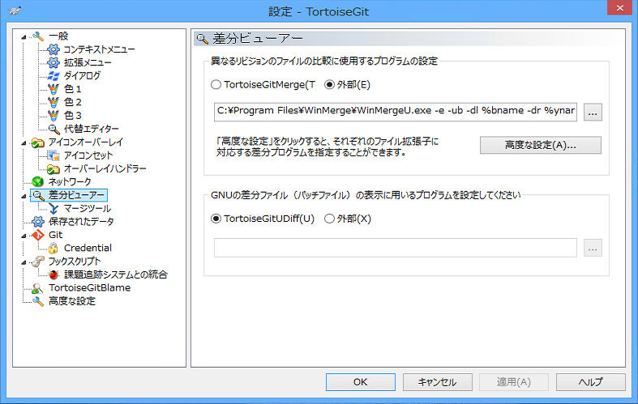　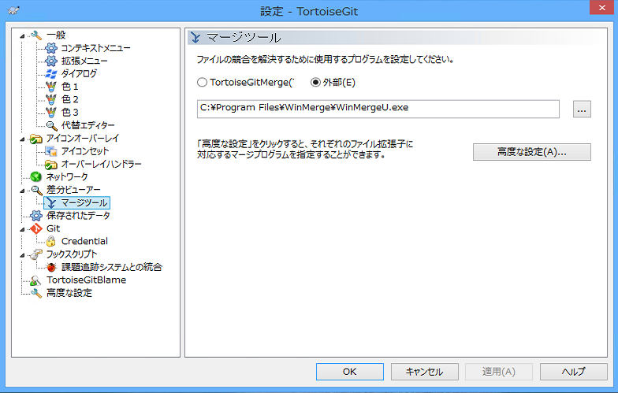

左：C:\Program Files\WinMerge\WinMergeU.exe -e -ub -dl %bname -dr %yname %base %mine

右：C:\Program Files\WinMerge\WinMergeU.exe

同様に、TortoiseSVNの下記の設定が自動的に変更される。

≪変更前≫

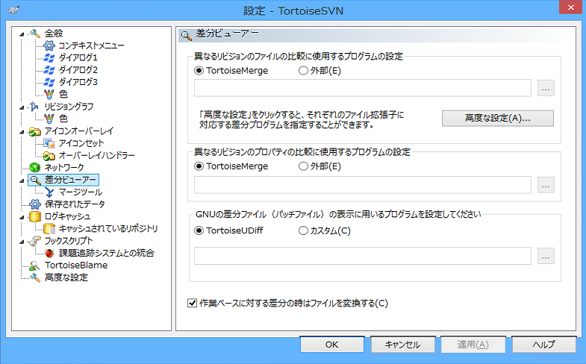　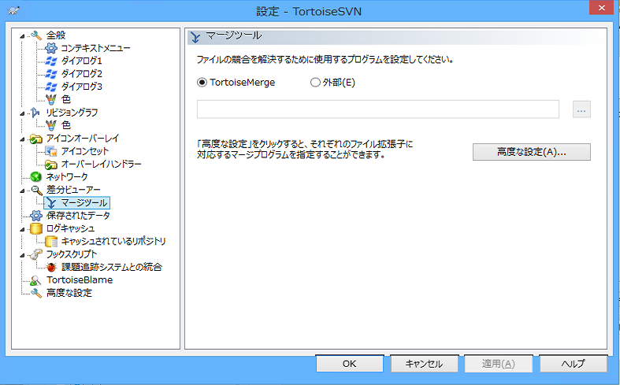

≪変更後≫

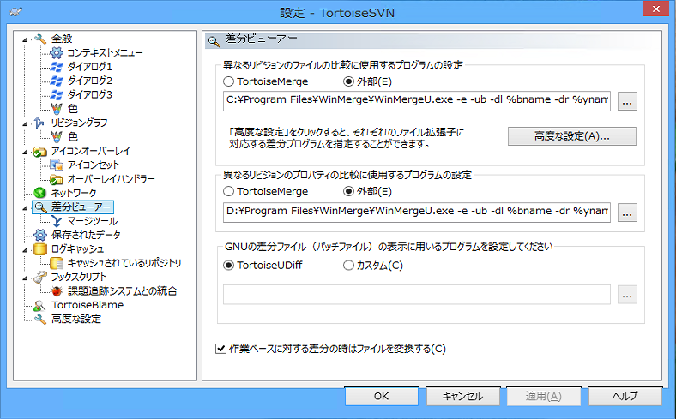　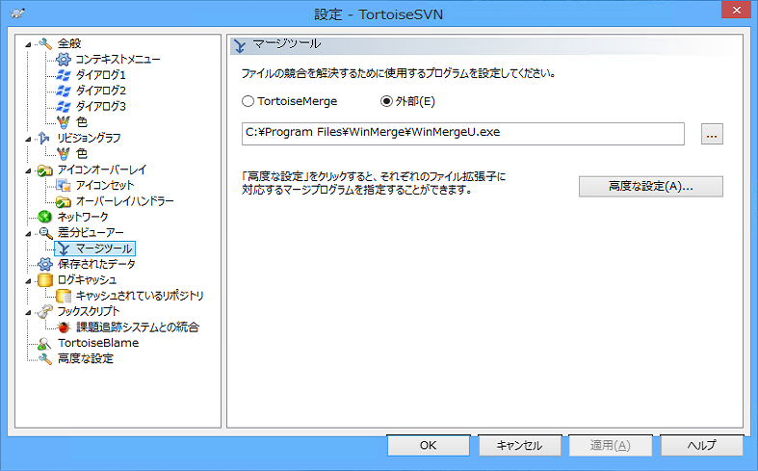

左：C:\Program Files\WinMerge\WinMergeU.exe -e -ub -dl %bname -dr %yname %base %mine

右：C:\Program Files\WinMerge\WinMergeU.exe

以上で一通りのセットアップは完了。

以上の内容とは別に、TortoiseGitで共有リポジトリ（サーバー）とSSH通信する場合は、秘密鍵と公開鍵を生成してTortoiseGitに秘密鍵を設定する必要あり。共有鍵はサーバーにコピー。

この説明については別紙参照。

以上